Муниципальное казенное общеобразовательное учреждение
Жаровская основная общеобразовательная школа
Чухломского муниципального района Костромской области
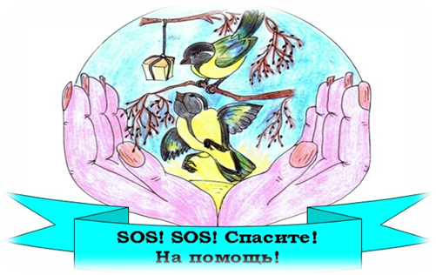

АВТОРСКАЯ МЕТОДИЧЕСКАЯ РАЗРАБОТКА
номинация
«КАЖДОЙ ПИЧУЖКЕ – СВОЮ КОРМУШКУ»
АВТОР: УЧИТЕЛЬ БИОЛОГИИ
ПИСКАРЕВА МАРИЯ МИХАЙЛОВНА
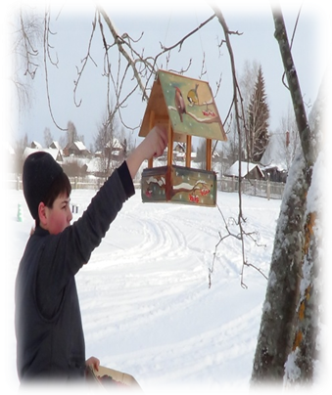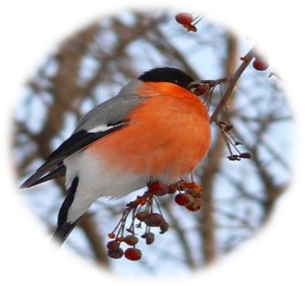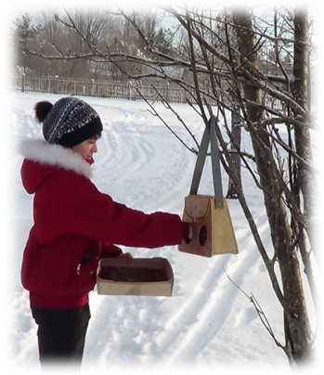
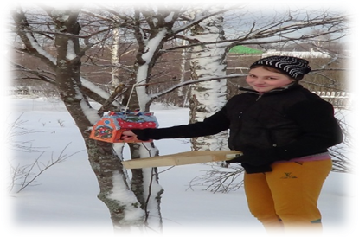

МЕТОДИЧЕСКАЯ РАЗРАБОТКА КОНКУРСНО-ИГРОВАЯ ПРОГРАММА
« Каждой пичужке –свою кормушку»
Форма проведения: конкурсно-игровая программа
Пояснительная записка
В любое время года мы видим и слышим птиц. В одни сезоны года птиц больше, в другие меньше. Осенью и зимой птиц почти не слышно. Нелегко переносить птицам зимнюю стужу, особенно, когда ветер наметает большие сугробы снега, трудно им в это время добывать корм. Поэтому им необходима наша помощь в виде развешивания кормушек и подкормки птиц.
Это занятие будет способствовать формированию бережного отношения к птицам, которым очень трудно существовать зимой.
В ходе занятия выявляются познавательные интересы детей и развиваются их творческие способности.
Цель:
- формирование у обучающихся устойчивого интереса к практической деятельности по охране и защите зимующих птиц родного края.
Задачи:
- обобщить и расширить представления детей о зимующих птицах;
- развивать в детях ответственность за «братьев наших меньших»;
- воспитывать заботливое отношение к ним, желание помогать в трудных зимних условиях.
Возраст детей: от 10 до 13 лет
Условия для проведения: кабинет биологии
Оборудование:
1.Фонограмма с голосами птиц.
2.Рисунки, сочинения детей о зимующих птицах.
3.Иллюстративный материал о птицах: открытки, фотографии, рисунки, плакаты.
4.Раздаточный материал для групп:
- карточки с названиями «угощений» для птиц.
- конверты с разрезанными картинками.
5. Готовые кормушки для демонстрации, рисунки эскизов различных кормушек.
6. Блюдо с «угощениями» для птиц: пшено, овёс, хлеб, семечки, сало, рябина, семена растений и др.
7. Презентация "Зимующие птицы”.
Подготовка к занятию:
За две недели до занятия детям и родителям предлагается смастерить кормушки и придумать их защиту.
После проведения занятия, кормушки развешиваются на деревьях у школы. Обучающиеся учат стихи о пернатых друзьях, составляют рассказы, пишут наблюдения, готовят рисунки и плакаты о птицах.
План проведения занятия:
1. Инсценированное выступление "Доживем до весны".
2. Основная часть:
- «Разминка».
- Беседа о зимующих птицах..
- Конкурс «У кормушки».
- Игра «Не ошибись».
- Мозаика (конкурс капитанов).
- Конкурс на лучшую кормушку
- Конкурс «Угощение для птиц».
3. Подведение итогов.
4.Развешивание кормушек.
ХОД ИГРЫ
Инсценированное выступление "Доживем до весны".
Появляется взъерошенный воробей:
Ой, спасите! Караул!
Кто в меня снежком пульнул?
Эти скверные мальчишки
Жить мешают воробьишкам.
То снежками, то рогаткой!
А ведь нам и так не сладко!
Появляется синичка:
Бр- р! Какой мороз трескучий!
Где бы спрятаться получше?
Замерзаю на лету!
Может быть, согреюсь тут?
Замечает воробья:
Чик-чирикин! Что с тобой?
Ты взъерошенный такой!
Может, кто тебя обидел?
Или ты кота увидел?
Воробей:
Ой, соседка! Тише! Тише!
Видишь там троих мальчишек
Бессердечных, злых и грубых?
Хорошо им в теплых шубах,
В шапках, в куртках меховых!
Еле вырвался от них!
Синичка:
Я, сосед, с тобой согласна!
Птичья жизнь зимой ужасна!
Против нас мороз, бураны,
Да еще и хулиганы!
Нас выслеживают кошки,
И во рту с утра не крошки!
Червячков и мошек нет,
А без них какой обед?
Ой, как трудно жить на свете!
Что нам делать? Кто ответит?
Появляется сорока:
Добрый день, синичка! Здравствуй!
Чик – чирикин, как дела?
Ой, не терпится похвастать-
Я сегодня принесла
Сногсшибательную весть:
Будет всем нам, что поесть:
Рассказала мне подружка
Про какие-то кормушки.
Дескать, дети есть такие-
Ну, совсем, совсем не злые,
А, как раз наоборот,
Помогают птицам! Вот!
Воробей недовольно:
Перестань трещать сорока,
О еде, о жизни легкой,
Да еще о добрых детях.
Сказки нет глупей на свете!
Не поверю никогда,
Будто где-то ждет еда!
Никому мы не нужны.
Эх, дожить бы до весны:.
Сорока возмущенно:
Чик – чирикин, Ты не прав!
Разузнала я вчера:
Эти славные ребята
Называются юннаты.
Так летим же в школьный сад,
Ведь кормушки там висят.
Их, поверьте, там немало.
Есть на них зерно и сало,
Крошки хлеба и пшено!
Воробей недовольно:
Нет, не верю все равно!
Синичка задумчиво:
А вот я бы полетела.
Что-то кушать захотела
Я еще два дня назад.
Кто со мною в школьный сад?
Воробей:
Так и быть, я полечу-
Я всю зиму есть хочу.
Все улетают. Через некоторое время появляются не спеша, синичка и воробей.
Синичка:
Ах, какой чудесный пир!
Я теперь люблю весь мир!
Был жестоким день обычный,
Оказалось, не со зла.
Людям я не безразлична!
Я нужна им! Ну, дела!
Воробей:
Да, в саду я убедился:
На сороку зря сердился.
И теперь уж наяву
До весны я доживу!
А весной мы дружно вместе
Будем петь вам, люди, песни,
Защищать от злой беды
Огороды и сады.
Ведь на сытый-то желудок
Нам, пернатым, ерунда
И любое время суток,
И снега, и холода!
Обращается к синичке:
Ты со мной согласна?
Синичка:
Да!
Я, сосед, с тобой согласна!
Как на свете жить прекрасно!
Педагог:
А вы знаете, дорогие наши птицы, что вы побывали в столовой, которую для вас приготовили ребята нашей школы? Мы рады, что вам понравилось угощение и приглашаем к нам на праздник!
Я знаю, что вы очень любите птичьи конкурсы и у вас всегда есть интересные загадки, которые вы хотели бы загадать ребятам. Ответы на них оценит наше уважаемое жюри. (Представляются члены жюри.)

Загадки
Спинкою зеленовата, брюшком желтовата,
Чёрненькая шапочка и полоска шарфика (синица)
Чернокрылый, красногрудый он везде найдёт приют.
Не боится он простуды – с первым снегом тут как тут.(снегирь)
- Птичка-невеличка ножки имеет, а ходить не умеет.
Хочет сделать шажок – получается прыжок (воробей).
- Он по-рабочему одет – удобно, просто, ловко.
На нем малиновый берет и пестрая спецовка (дятел).
- Кто там прыгает, шуршит, клювом шишки потрошит?
Он бесстрашней всех в природе, ведь зимой птенцов выводит (клёст).
- Непоседа пестрая, птица длиннохвостая,
Птица говорливая, самая болтливая (сорока).
-Ищет целый день он крошки,
Ест букашек, червячков.
Зимовать не улетает,
Под карнизом обитает (воробей).
Педагог:
Голодно зимой в лесу и зверям, и птицам. Особенно, когда наступают морозы и деревья, кустарники, остатки сухой травы и даже снег покрываются ледяной коркой. Лёд прочно закупоривает укрытия, где прячутся личинки насекомых. Птицам, даже таким проворным и шустрым, как поползень, приходится туго. Не помогают ни цепкие лапки, ни длинный клюв. Нелегко в такую погоду прокормиться. Многие из птиц, так и не дождавшись весны, гибнут.
Ведущий 1:
Как птицам перезимовать?
Известно, что у птах
Нет ни халатов ватных,
Ни байковых рубах.
У многих даже нет гнезда:
Они в грозу, и в град,
И под дождём, и в холода
На ветках сидя спят.
Педагог:
Но кто же им даёт приют, когда снега метут?
Ведущий 2:
Бывают птицы разными:
Одни боятся вьюг
И улетают на зиму
На добрый, тёплый юг.
Другие – те народ иной:
В мороз над лесом кружат.
Для них разлука с родиной
Страшнее лютой стужи.
К их перышкам взъерошенным
Не пристают снежинки,
Они и под порошами
Резвятся для разминки.
Но если долго снег идёт
И долго длится вьюга,
Тогда, друзья, приходится
Пичугам нашим туго.
Сугробами засыпаны
Бугры, дворы, дорожки.
Не могут пташки отыскать
Ни зёрнышка, ни крошки.
И вот летают всё слабей
Ворона, галка, воробей.
Скорей на помощь, дети!
Вот в этот самый трудный час
Спасенье птицы ждут от нас.
Кормите их! Согрейте!
Повесьте домик на суку!
Рассыпьте крошки на снегу,
А то и манной кашки…
И оживут бедняжки!
По небу весело скользя,
Взлетят пернатые друзья
И пропоют, чирикая:
«Спасибо вам великое!»
Педагог:
Ребята, сейчас мы разделимся на 2 команды «Воробышки» и «Синички». Каждая команда выбирает капитана.
Конкурс - «Разминка»
Педагог: Ребята, вы знаете, что часть птиц не выдерживает зимней стужи и холода и улетает на зиму в теплые края. А когда наступает весна, возвращаются в те места, где появились на свет. Эти птицы называются перелетными. Сейчас «Воробышки» должны назвать, каких перелетных птиц они знают.
(За правильно выполненное задание ставится 3 балла).
Педагог: Молодцы! А теперь «Синички» назовут зимующих птиц.
Ведущий:
Чуть живой. Не чирикает даже.
Замерзает совсем воробей.
Как заметит подводу с поклажей,
Из-под крыши бросается к ней!
И дрожит он над зёрнышком бедным
И летит к чердаку своему.
А гляди, не становится вредным
Оттого, что так трудно ему… (Николай Рубцов).
Педагог:
( Беседа учителя сопровождается показом рисунков с изображением зимующих птиц).
Продолжаем нашу игру. На ваши кормушки за окном прилетают воробьи. По воробьям можно узнать температуру. Если воробьи на кормушке гладенькие да аккуратненькие, значит, тепло на дворе. А если взъерошенные, будто надутые – тут уж береги уши и нос! Ударит мороз – воробьи сразу взъерошиваются. А для чего ? Может быть, вы, ребята, знаете? (Так воробьям теплее: вокруг тела увеличивается прослойка воздуха, удерживающая тепло).
Ведущий:
Как только не говорят об этой птице: и глупая, и лохматая, и неуклюжая, и воровка! И что это за птица? (ворона). Если вы хотите узнать: какого цвета ворон и ворона, то знайте, что ворон – чёрный, а ворона – серая.
Педагог: Эти неприметные птицы чем-то похожи на грачей, только поскромнее и окраской, и размером поменьше. Единственное украшение – серый галстук вокруг шеи. (Галка). Из всех птиц, живущих обычно вблизи человеческих жилищ и селений, всем хорошо известны галки. Раньше в городах, посёлках можно было наблюдать бесчисленные стаи галок. Теперь крикливых галок стало мало. Всю зиму галки проводят в родных местах, жмутся к человеческому жилищу. Пойманную галку легко приручить. Она будет брать корм из рук человека, сама прилетать и улетать из человеческого жилища. Очень интересно наблюдать за смешными галками. Прикормите их у своего крыльца. Можно бросить и корки хлеба, кухонные отбросы. Они будут бесшумно прилетать и терпеливо ждать, когда их покормят.
Ведущий:
Сорок градусов мороза,
Всё вокруг белым-бело.
Сел снегирь на ветвь берёзы –
Красногрудому тепло.
Стойкий, стужам неподвластный,
Песней славит он зарю.
Знать недаром галстук красный
Дан с рожденья снегирю.
Педагог:
Ну а кто скажите нам
Ловко лазает по стволам:
Вверх и вниз и тут и там?
Кто мелькает целый день?
Это птица…(Поползень)
Настоящий акробат –
Чистит все стволы подряд.
Ведущий:
Голубая спинка,
Рыженький бочок.
По стволу осинки,
За скачком скачок.
Поползень вертлявый
Скачет вверх и вниз.
В ствол залез дырявый,
Клювом вниз повис.
Свистнул: Эй вы, дятлы!
Клювом вниз скачу…
Вам такое вряд ли,
Дятлам, по плечу!
Педагог:
снегири, свиристели, чечётки прилетают к нам зимовать с севера, а остаются на зиму синицы, овсянки, дятел, воробей, щегол, ворона, сорока.
Педагог:
Чёрный жилет, красный берет,
Нос, как топор, хвост, как упор. (Дятел)
Ведущий :
В яркой шапке пёстрый дятел,
Корольков, синиц приятель,
Барабанит в мёрзлый ствол:
«Приглашаю всех за стол!»
Подбирайте меж соринок
Кто жуков, а кто личинок –
Клад разведан под корой,
Начинаем пир горой!
Продолбил гнилушку дятел –
А в дупле тепло, как в хате,
Пусть снаружи – холод, снег,
Есть продрогшему ночлег.
Педагог:
Чаще всего в наших лесах встречается большой пёстрый дятел, или дятел обыкновенный. А есть ещё такая разновидность дятлов: черные (желна), они делают вход в своё гнездо прямоугольным. Вы знаете, что за один день дятел может уничтожить 800-900 короедов или 50 майских жуков! А как дятел спит в своём гнезде – в дупле? Зацепившись когтями за ствол и сидя на хвосте.
К вам у меня такой вопрос: что такое: «кузница дятла»? (Ствол дерева или пень, где дятел долбит шишку, добывая семена.)
Педагог:
Узнайте птицу по картинке. (Свиристель)
Ведущий:
Флейты зимние запели
На морозе голубом.
Прилетели свиристели,
Засвистели о своём.
Все рябины облепили –
Свиристят над головой,
С веток сбили кучи пыли
Лёгкой, звонкой, снеговой.
Педагог:
Спиною зеленовата,
Животиком желтовата.
Чёрненькая шапочка
И полоска шарфика.(синица)
Ведущий:
Синяя синица! Розовый снегирь!
Отчего мне снится весь в снегу пустырь?
И на скользком насте трепет птичьих крыл?
Будто я в ненастье птиц рукой прикрыл…
Пуховой комочек, слышен сердца стук.
А лететь не хочет из горячих рук.
Быль – она вернее всяких небылиц:
С голода ручнеют стайки зимних птиц.
Конкурс «У кормушки».
Педагог:
А сейчас угадайте, какие птицы прилетели на кормушку?
(Ведущий загадывает загадки, кто угадает загадку, находит рисунок с птичкой и прикрепляет на кормушку.)
Озорной мальчишка
В сером армячишке
По дереву шныряет,
Крошки собирает
( Воробей.)
Зимой на ветке яблоки,
Скорей их собери.
И вдруг вспорхнули яблоки,
Ведь это ...
(Снегири.)
Кто в беретке ярко-красной,
В чёрной курточке атласной,
На меня он не глядит,
Всё стучит, стучит, стучит.
(Дятел.)
Спинка зеленоватая,
Животиком желтоватая,
Чёрненькая шапочка
И полоска галстучка.
(Синица.)
Окраска - сероватая,
Повадка вороватая.
Крикунья хрипловатая-
Известная персона.
Это...
( Ворона.)
Вот сколько птиц прилетело на кормушку.
Игра «Не ошибись»
Ведущий :
Сейчас мы немножко отдохнём и проведём игру «Не ошибись». Встаньте. Если я буду называть или показывать какую-то птицу, то вы должны присесть, если эта птица зимует у нас, и замахать руками, как крыльями, если птица улетает на юг (Соловей, дятел, грач, ласточка, синица, свиристель, кукушка, скворец, воробей, аист, жаворонок, снегирь, ворона, сорока, журавль, галка).
Конкурс капитанов «Мозаика»
(За правильно выполненное задание ставится 2 балла)
Педагог:
Ребята, в каждом из этих конвертов картинка, на которой изображена птица. Но эта картинка разрезана на кусочки, ее надо вновь сложить. Тот из вас, кто соберет картинку раньше , заработает для команды 1 балл. А если еще назовет птицу, получит еще один балл.
Конкурс на лучшую кормушку
Педагог: Дома вам, ребята, было предложено сделать кормушки вместе с родителями. Я предлагаю жюри оценить кормушки, а вам составить памятку «Как изготовить кормушку для птиц». Приступайте к работе!

Конкурс. Угощение для птиц.
Педагог:
Птицы нуждаются в нашей помощи. Кто из вас подкармливает птиц? А чем вы их кормите? (ответы детей.)
Семена подсолнечника – лучший корм для снегирей, синиц, поползней, воробьев. Конопля – универсальный корм для всех птиц. Просо и пшено любят чижи, щеглы, воробьи, свиристели, овсянки. Арбузные и дынные семечки – корм для синиц, поползней, дятлов. Веники лебеды, крапивы, репейника лучше воткнуть в снег у кормушек или подвесить рядом с ними. На этот корм слетятся чечетки, снегири, чижи, щеглы, синицы. Снегири охотно поедают семена конского щавеля, клена, ясеня, липы. Ягоды рябины, бузины, черемухи очень любят снегири и свиристели. А уж сухие хлебные крошки всегда найдут своих любителей.
Педагог:
Перед вами карточки со словами, нужно выбрать то, что можно положить в кормушку без вреда для здоровья птиц.
- Рябина.
- Макароны.
- Арбузные семечки.
- Ржаной хлеб.
- Белый хлеб.
- Шоколадные конфеты
- Яблоко.
- Пшено (крупа).
- Гречневая каша.
- Сало соленое.
- Семена подсолнечника.
(Проверка задания: с блюда с «угощениями» для птиц выбираются полезные и вредные продукты).
Ведущий 1:
Поделитесь с птицами едой,
Накрошите хлеба им на блюдце.
Пусть они под вьюжною бедой
Не опустят крылья, не согнутся.
Ведущий 2:
Поделитесь с птицами едой,
С малыми друзьями, земляками
Если дорожите дружбой той
И сердца в груди у вас не камень.
Ведущий 1:
Поделитесь с птицами едой,
Чтоб они как только снег растает,
Пронеслись над полою водой
До своих гнездовий шумной стаей.
Ведущий 2:
Поделитесь с птицами едой,
И они отплатят доброй песней.
Ну а с песней жить-то интересней,
До ста лет все будешь молодой.
Поделитесь с птицами едой

Педагог:
Я думаю, что теперь у каждого из вас, ребята, около дома, у окна будет висеть своя кормушка. Птицы быстро привыкают к такой столовой и станут частыми гостями в ней. А вы сможете наблюдать за ними, делать рисунки и записывать, что удалось заметить. Конечно, птицы не умеют разговаривать. Но они обязательно отблагодарят вас и красивой весенней песней (включается фонограмма записи голосов птиц), и богатым урожаем, спасённым птицами от вредителей вашего огорода. Но самое главное, вы станете добрее и бережнее относиться ко всему живому.
Ведущий 1:
Покормите птиц зимой, пусть со всех концов
К вам слетятся, как домой, стайки на крыльцо.
Не богаты их корма – горсть одна нужна.
Горсть одна – и не страшна
Будет им зима.
Сколько гибнет их – не счесть!
Видеть тяжело!
А ведь в нашем сердце есть и для птиц тепло.
Приучите птиц в мороз - к своему окну,
Чтоб без песен не пришлось нам встречать весну.
3. Подведение итогов:
Педагог:
Итак, подведем итоги. Со счетом … победила команда… Поздравляем!
Педагог:
Чем запомнилось вам, ребята, наше занятие? Что вы узнали нового? Что вас взволновало?
Самое главное, что многие из вас, наверно, поняли, что охрана нашей природы – это наша забота, забота вашего молодого поколения. И от вас, ребята, сейчас многое зависит: будут ли на нашей планете леса и реки. Будут ли птицы подниматься высоко ввысь, чтобы спеть свои весёлые, звонкие песни.
Ведущий 2:
Птиц должны мы все любить,
И лелеять и кормить.
Небо – дом для них всегда,
Их подруга, их звезда.
Мы не бросим птиц в беде
И покормим их везде.
Все друзья: природа, люди
Про пернатых не забудем!
4. Развешивание кормушек у школы.

Список литературы:
1. Экологическое воспитание в школе: классные часы, игры, мероприятия / авт.-сост. И.Г.Норенко. – Волгоград: Учитель, 2007.
2. Классные часы: 2 класс /Авт.-сост. Т.Н. Максимова.- М.:ВАКО, 2009.
3. Журнал «Читаем. Учимся. Играем». – 2002.
4. Иллюстрированная энциклопедия птиц. К.М. Перрис . – Москва, АСТ Астрель, 2004.
5. Интернет.
6.Лободина Н.В. Классные часы в 4 -6 классах. - Волгоград: Учитель, 2007
7. Норенко И.Г. Пернатые друзья. – Волгоград: Учитель, 2008
8.Рахманов А.И. Птицы – наши друзья. – М.: РОСАГРОПРОИЗДАТ, 1989.

ПРИЛОЖЕНИЕ 1. Листовка.

Дорогие ребята!
Зимой очень трудно птицам. Они ждут нашей помощи. Сделайте и развесьте кормушки у дома. Не забывайте подсыпать корм. Нерегулярное наполнение кормушки может вызвать гибель привыкших к подкормке пернатых.
Птицы – наши друзья!
